Fiche …… | Connaissance de géométrie | Dr1
Fiche …… | Utilisation de la règle, reproduction de figures | Dr1
Entraînement 1 Utilise ta règle pour continuer le tracé. ( Une frise )
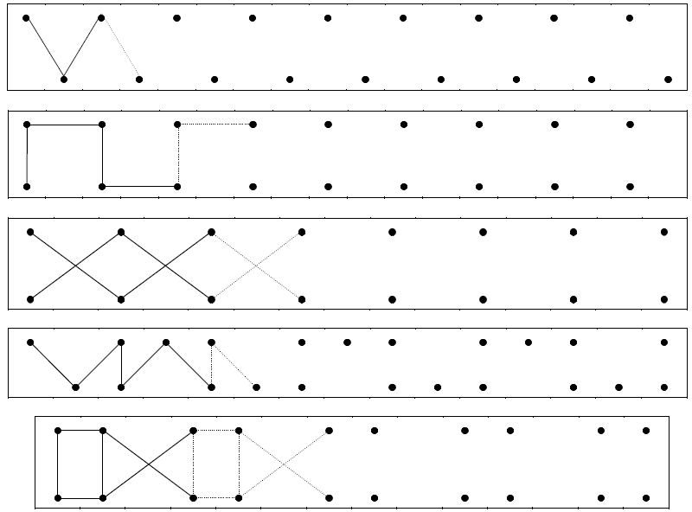

Entraînement 2 Utilise ta règle pour reproduire le modèle

